**07**

**常用標記標籤**

一張含有 文字 的圖片

描述是以非常高的可信度產生

**09 其他與Div相似的HTML5所建議的標籤Main, Header, Footer 等**

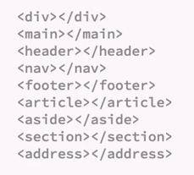

一張含有 螢幕擷取畫面 的圖片

描述是以非常高的可信度產生

一張含有 螢幕擷取畫面 的圖片

描述是以非常高的可信度產生

**11 a 連結標籤介紹2 - 定位點(anchor)與信箱(mailto)**

1. **先於section加入id，再於**

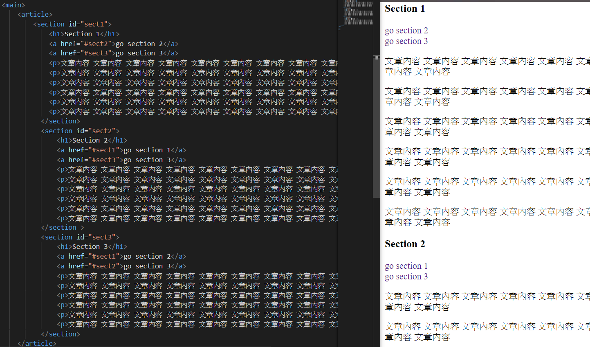**<a> 之中加入 #+id 名稱即可指定到當次頁面的某段或某行**

1. **Mail to 用法**

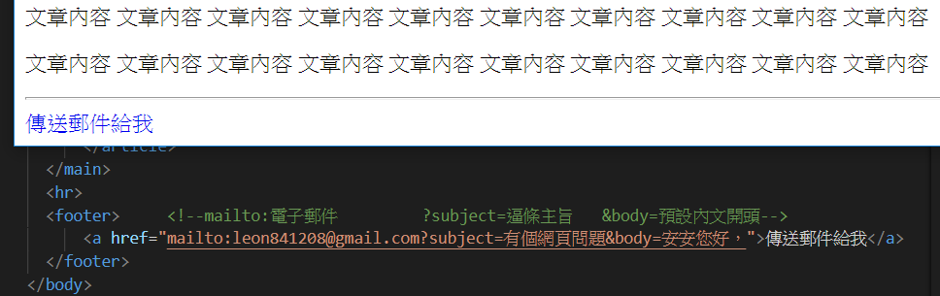

**按下傳送電郵後↓**

**一張含有 螢幕擷取畫面 的圖片

描述是以非常高的可信度產生**

**13 (表格介紹詳細)**

**15 (iframe介紹)**

**18 (id class 介紹 impotrt! 使用)**